Предмет «Лепка»
Тема урока: «Пластилинография (пластилиновая живопись)» композиция «Весна».
Класс 1
Объем освоения задания 3 часа
Дата проведения:
8 апреля 1 урок
15 апреля 1 урок
22 апреля 1 урок
Цель занятия: выполнить живописную работу в технике «пластилиновая живопись».
Материалы: Пластилин, картон формат А5, стеки, клеёнка, фартук.
Пластилинография — новый вид декоративно-прикладного искусства. Представляет собой создания лепных картин с изображением более или менее выпуклых, полуобъемных объектов на горизонтальной поверхности.
Техники и приёмы рисования пластилином. Упражнения:

1. Плоское изображение. Кусочек пластилина размазывают по картону, удобнее большим пальцем. Чтобы работа была гладкой и блестящей, для этого нужно перед заглаживанием пальцами пластилиновой поверхности слегка смачивать пальцы в воде.
2. Чтобы поверхность картины была немного шероховатой, используются различные способы нанесения на поверхность рельефных точек, штрихов, полосок, извилин. Это можно сделать стеками.
3. На картон наносится тонкий слой пластилина, выравнивается стеком или ножом, а рисунок процарапывается зубочисткой, иглой, стеком, как в технике граттаж.
4. Рисовать пластилином можно и другими приёмами: «горошками», «жгутиками», « полосками». Из пластилина катаются горошинки и выкладываются узором на чистую поверхность картона, заполняя весь рисунок. Техника «жгутиками» несколько сложнее в том, что надо скатать жгутики одинаковой толщины и выкладывать их на рисунок. На картон наносится рисунок, скатываются жгутики потолще, размазываются пальцем в середине, затем заполняется центр элемента рисунка, мазками, как в масляной живописи.
6. Можно сделать рельефное изображение, то что ближе к нам должно быть толще и выступать на поверхности.
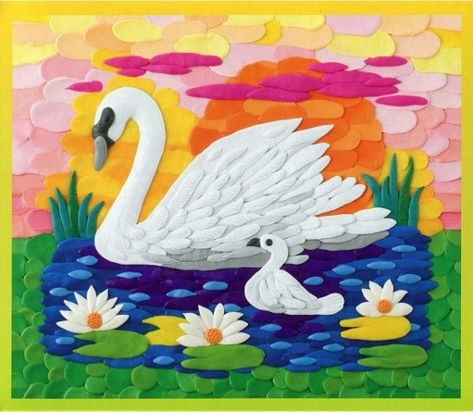
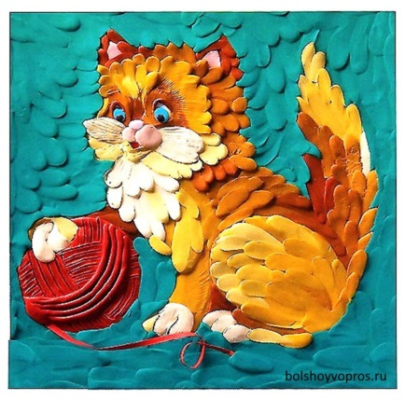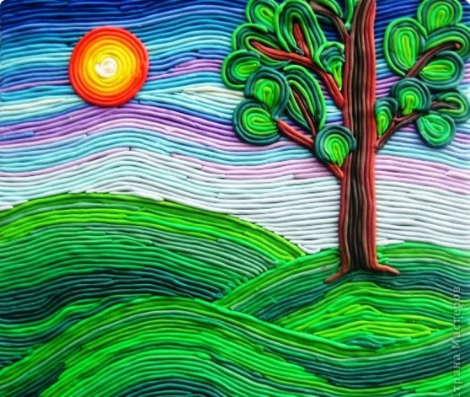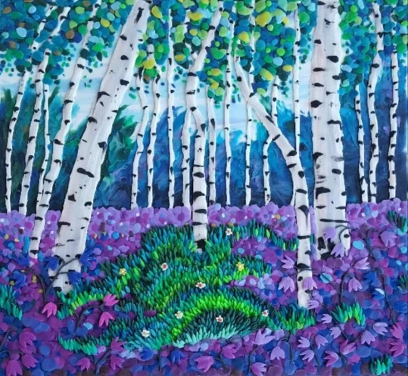

Практическая работа: Выполнить работу в технике пластилинография на формате А5 «Весна».
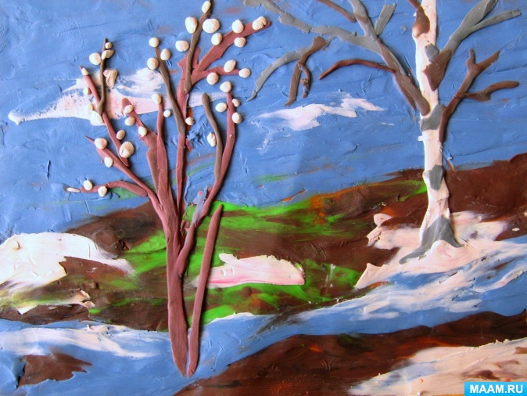
Начинаем с наброска, намечаем где будет небо, земля и ручеек, деревья намечать не обязательно.
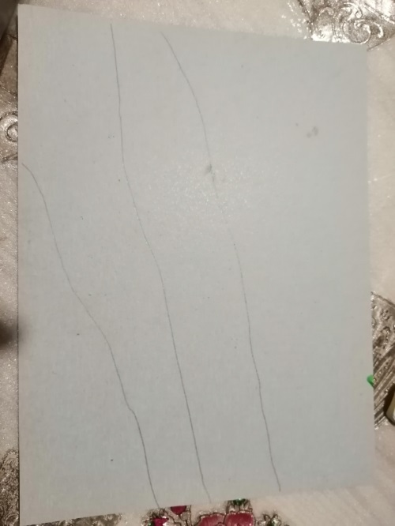
Далее приступаем к изготовлению этой картины из пластилина. Начинаем со втирания пластилина в фон, сначала делаем небо, потом спускаемся вниз. Для неба можно использовать синий, голубой, белый как облака.
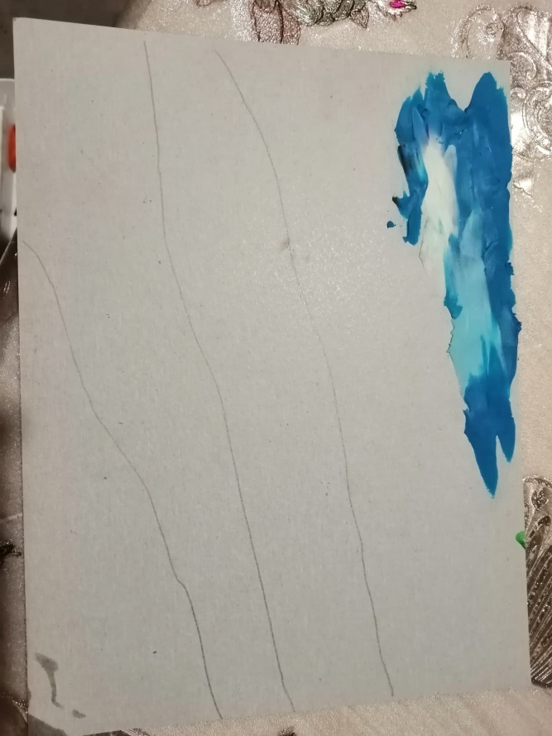
Вам могут понадобиться цвета и оттенки, которых нет на вашей палитре, мы их можем получить смешивая два или три цвета, также как в красках ( белый и синий = голубой, красный и белый = розовый, черный и белый =серый…и т.д.). Добиваемся разнообразия цветовых оттенков путем тщательного смешивания основных цветов.
Далее делаем землю используем коричневый, кое- где втираем зеленый, как будто первая травка и добавляем белый снег. Ручей делаем также как небо, можно немного светлее и на переднем плане добавляем немного земли.
Осталось дополнить картину деревьями, для этого катаем тонкие колбаски коричневого цвета и делаем из них вербу. На веточки добавляем маленькие белые шарики, это цветущая верба.
У березки делаем белый ствол и добавляем серые пятнышки , веточки катаем очень тонкие из серого и коричневого пластилина.

